　　　　くまがや縁

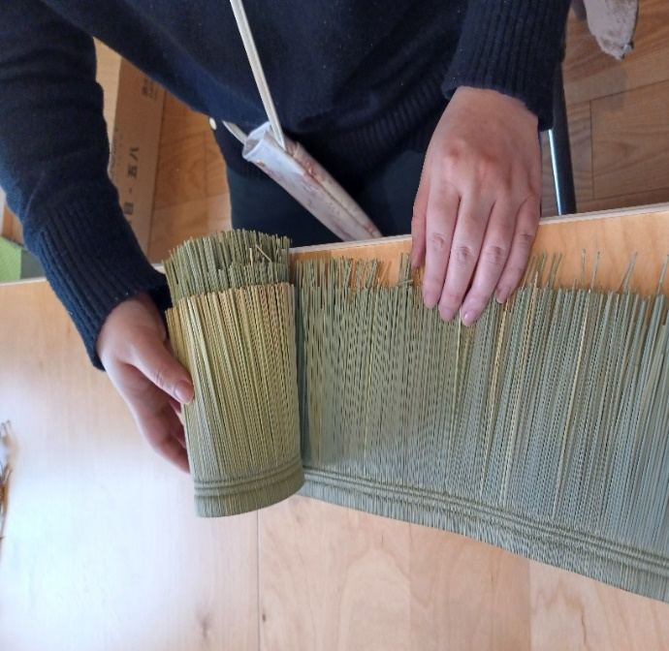

高級畳の端の部分を丸め形を整えます。なるべく均一になるよう強めに仕上げます。

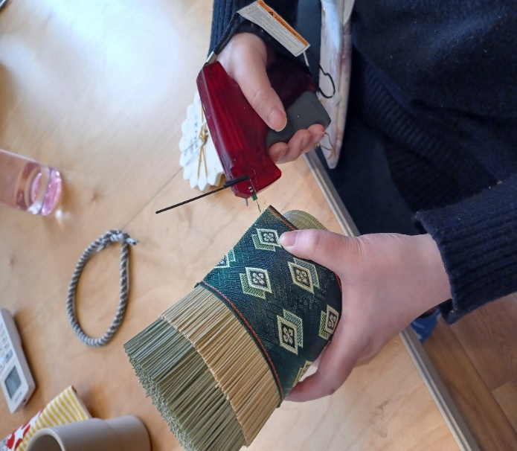

巻き終えたら畳の縁を巻き付けます。　　　　　　 その後マイクロステッチで固定します。

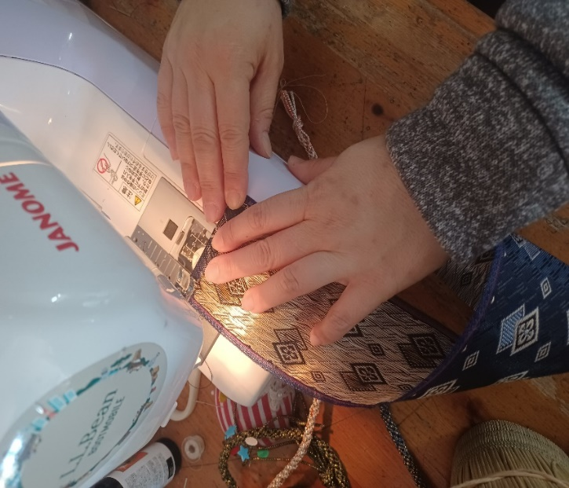

畳の縁がほつれないようミシンでステッチをいれます。

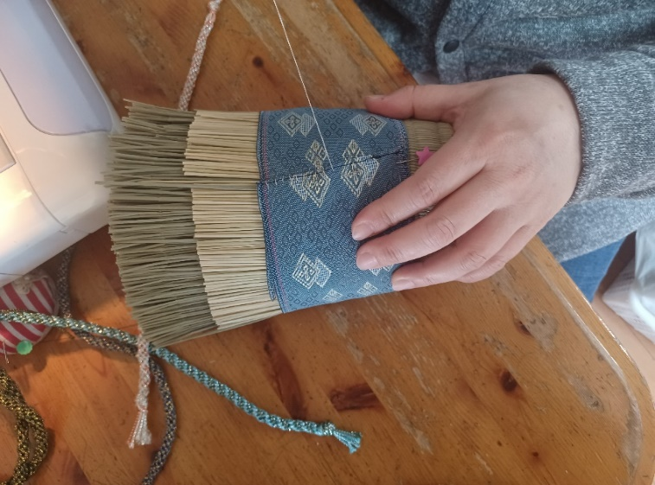

畳の縁を本体に縫い込んで固定していきます。

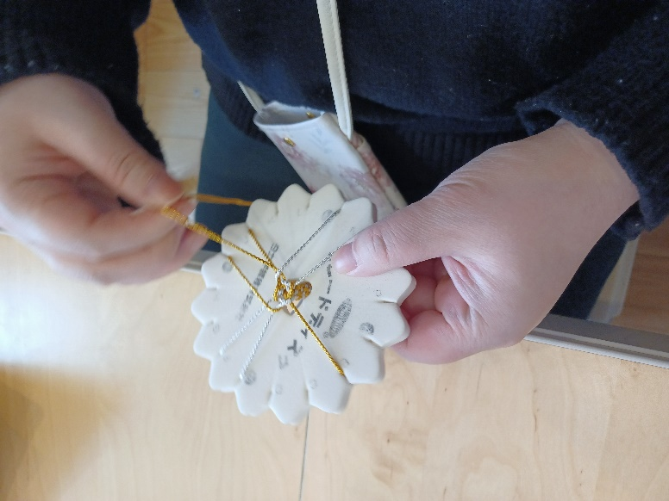

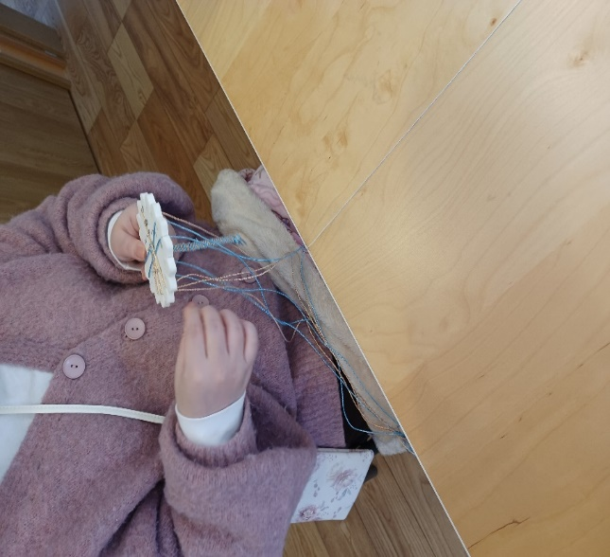

組み紐を作っていきます。8本の紐を組み合わせ編んでいきます。

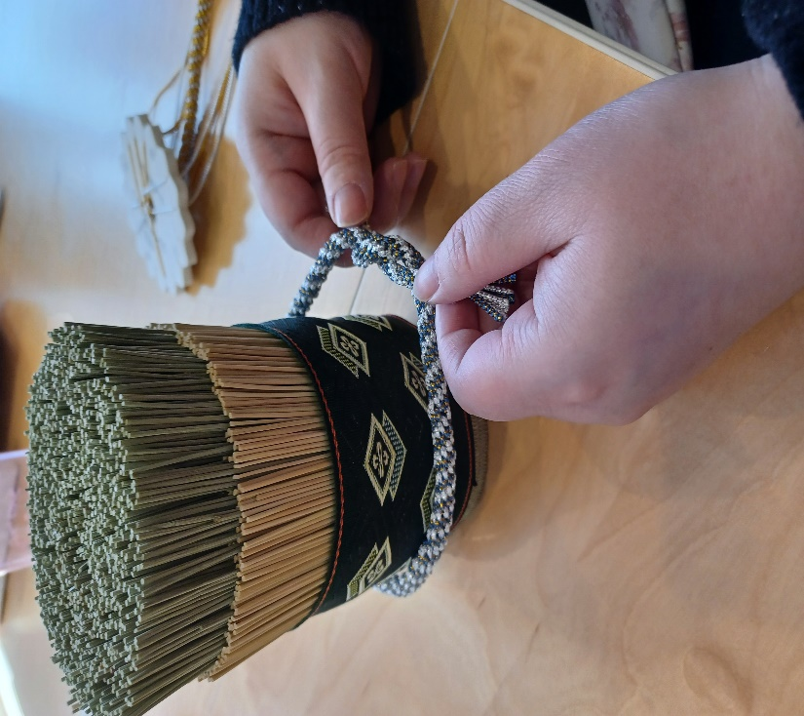

完成した組み紐を巻いていきます。

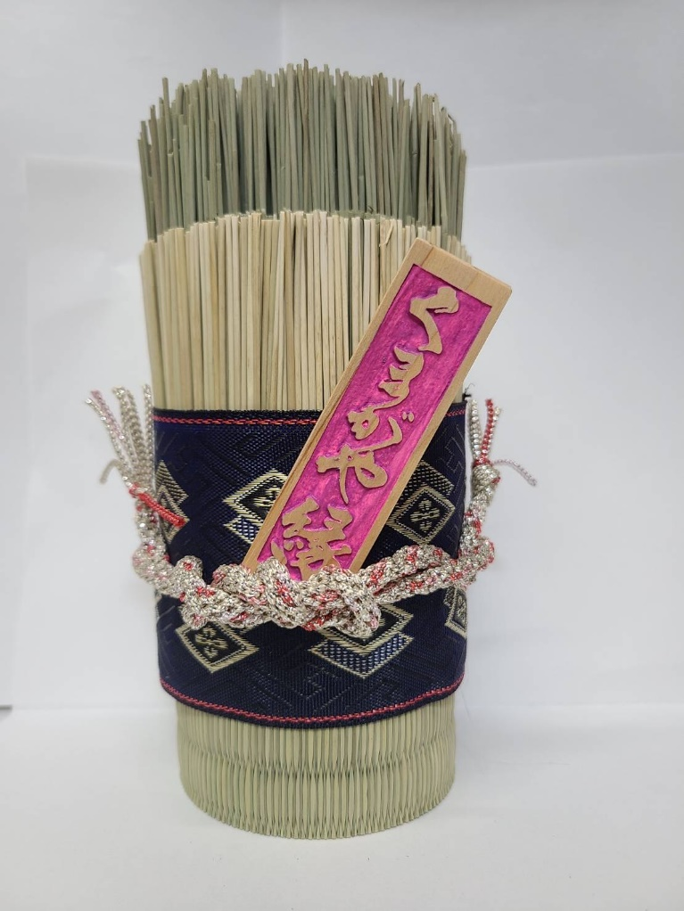

天然木の木札を

さして

完成